Αθήνα, 23 Μαρτίου 2023

ΑΠΟΤΕΛΕΣΜΑΤΑ ΕΤΟΥΣ 2022 ΟΜΙΛΟΥ ΔΕΗ

- Επαναλαμβανόμενο EBITDA ύψους €953,7 εκατ. το 2022 από €871,7 εκατ. το 2021 – Ανθεκτική κερδοφορία τα 3 τελευταία χρόνια
- Σημαντική μείωση του καθαρού δανεισμού κατά €502 εκατ. σε σχέση με το 2021
- Συνεισφορά στην ενεργειακή κρίση συνολικού ύψους €1,8 δισ το 2022 (έναντι €800 εκατ. το 2021) μέσα από:
- την στήριξη του Ταμείου Ενεργειακής Μετάβασης [το οποίο λειτούργησε ως μέσο επιδότησης για όλη τη χώρα] μέσω της παρακράτησης εσόδων στην δραστηριότητα της παραγωγής ηλεκτρικής ενέργειας
- την στήριξη των πελατών μέσω των τιμολογίων,
- την έκτακτη εισφορά στην δραστηριότητα παραγωγής ηλεκτρικής ενέργειας
- Αύξηση επενδύσεων κατά €248 εκατ. σε σχέση με το 2021 με αυξημένες επενδύσεις στο Δίκτυο Διανομής και σε έργα ΑΠΕ
- Πάνω από 600MW έργων ΑΠΕ σε λειτουργία/ολοκλήρωση κατασκευής - Εξασφαλισμένη υλοποίηση από πλευράς αδειοδότησης για έργα ΑΠΕ ισχύος άνω των 4GW

Συνοπτικά Οικονομικά Αποτελέσματα Ομίλου
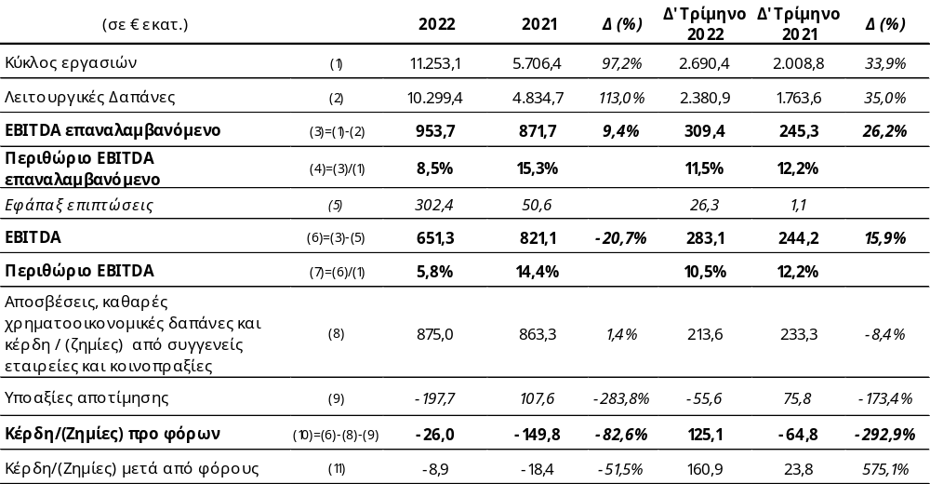

Για περισσότερες πληροφορίες σχετικά με τους ορισμούς δεικτών που περιλαμβάνονται στα παραπάνω μεγέθη, μπορείτε να ανατρέξετε στην Ετήσια Οικονομική Έκθεση 2022 Παράρτημα: Ορισμοί και συμφωνία των Εναλλακτικών Δεικτών Μέτρησης Απόδοσης - “ΕΔΜΑ”.
Εξέλιξη Βασικών Μεγεθών Ομίλου (€ εκατ.)

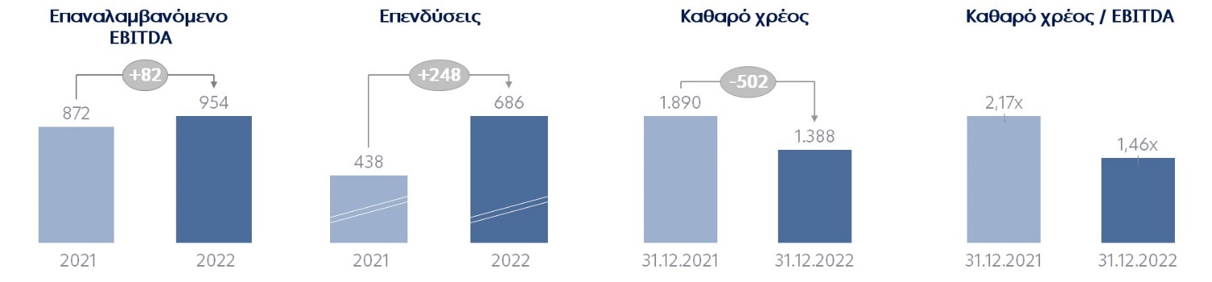

Εξέλιξη κερδοφορίας

Αυξημένη λειτουργική κερδοφορία για το 2022, παρά τη μεγάλη αύξηση των λειτουργικών δαπανών, και κυρίως των δαπανών για αγορές ενέργειας και για φυσικό αέριο. Συγκεκριμένα, τα κέρδη προ τόκων, φόρων και αποσβέσεων (EBITDA) σε επαναλαμβανόμενη βάση διαμορφώθηκαν σε €953,7 εκατ., αυξημένα κατά €82 εκατ. (9,4%) σε σχέση με το 2021.
Ειδικότερα για το δ΄ τρίμηνο του 2022, το EBITDA σε επαναλαμβανόμενη βάση διαμορφώθηκε σε €309,4 εκατ. έναντι €245,3 εκατ. το αντίστοιχο τρίμηνο του 2021.

Σημειώνεται ότι, το EBITDA του 2022 έχει επηρεαστεί από το ποσό έκτακτης εισφοράς που επιβλήθηκε στους παραγωγούς ηλεκτρικής ενέργειας για την περίοδο Οκτωβρίου 2021 – Ιουνίου 2022 και το οποίο για τη ΔΕΗ προσδιορίστηκε σε €245,3 εκατ. μετά την τελική εκκαθάριση, από την πρόβλεψη για αποζημιώσεις προσωπικού ύψους €50,5 εκατ. καθώς και από την αναδρομική χρέωση ύψους €6,6 εκατ. λόγω ανάκτησης ειδικών επιδομάτων από την εφαρμογή της ΕΣΣΕ 2021-2024.

Tα αποτελέσματα προ φόρων διαμορφώθηκαν σε ζημίες €26 εκατ. έναντι ζημιών €149,8 εκατ. το 2021.

Στα αποτελέσματα προ φόρων του 2022 συμπεριλαμβάνεται θετική επίπτωση ύψους €177,5 εκατ. λόγω αντιστροφής μέρους της απομείωσης της επένδυσης της νέας λιγνιτικής μονάδας Πτολεμαΐδα 5. Η αντιστροφή αυτή οφείλεται στο γεγονός ότι λόγω της ενεργειακής κρίσης και συνακόλουθα των υψηλών τιμών στην χονδρεμπορική αγορά, η λιγνιτική παραγωγή δεν είναι πλέον ζημιογόνος.

Tα αποτελέσματα μετά από φόρους διαμορφώθηκαν σε ζημίες €8,9 εκατ. έναντι ζημιών €18,4 εκατ. το 2021.

Σχολιάζοντας τα οικονομικά αποτελέσματα, ο Πρόεδρος και Διευθύνων Σύμβουλος της ΔΕΗ Α.Ε. κ. Γεώργιος Στάσσης δήλωσε:

«Η ΔΕΗ κατάφερε μέσα στο 2022 να ανταπεξέλθει στις άνευ προηγουμένου συνθήκες μεταβλητότητας και αβεβαιότητας, που επικράτησαν στις αγορές όλη τη χρονιά, υλοποιώντας παράλληλα το επιχειρηματικό της σχέδιο, ενώ συνέβαλε και στην αντιμετώπιση της ενεργειακής κρίσης με συνεισφορά συνολικού ύψους €1,8 δισ μέσω της στήριξης του Ταμείου Ενεργειακής Μετάβασης, της στήριξης των πελατών της μέσω των τιμολογίων και της έκτακτης εισφοράς που κατέβαλε για την δραστηριότητα παραγωγής ηλεκτρικής ενέργειας.

Αυτά τα αποτελέσματα καταδεικνύουν την ανθεκτικότητα της λειτουργικής μας κερδοφορίας κατά τα 3 τελευταία χρόνια με το EBITDA σε επαναλαμβανόμενη βάση να κυμαίνεται στην περιοχή των €0,9 δισ παρά τις πρωτόγνωρες καταστάσεις όπως η πανδημία της Covid-19 και η ενεργειακή κρίση.

Ταυτόχρονα μπορέσαμε να αντιστρέψουμε την αύξηση του καθαρού χρέους η οποία καταγράφηκε στο πρώτο τρίμηνο του έτους, διατηρώντας την ρευστότητά μας σε υψηλά επίπεδα, αλλά και αυξάνοντας τις επενδύσεις σε έργα ΑΠΕ και Δικτύου Διανομής.

Προχωρήσαμε σε επιλεκτικές εξαγορές στην Ελλάδα και επίσης συμφωνήσαμε με την Enel να αποκτήσουμε το σύνολο της καθετοποιημένης παρουσίας της στη Ρουμανία, την οποία βλέπουμε σαν μια μοναδική ευκαιρία που ταιριάζει απόλυτα στην στρατηγική μας τόσο σε γεωγραφικό όσο και σε επιχειρηματικό επίπεδο και μάλιστα σε μια ελκυστική αποτίμηση!

Παράλληλα, προχωρούμε το επενδυτικό μας σχέδιο στις ΑΠΕ στην Ελλάδα με έργα περίπου 600MW είτε σε λειτουργία είτε κατασκευασμένα, με στόχο να προσεγγίσουμε το 1GW περίπου μέχρι το τέλος του 2023.

Συνεχίζουμε προσηλωμένοι στο μετασχηματισμό της ΔΕΗ και στην υλοποίηση του Στρατηγικού μας Σχεδίου, τηρώντας τη δέσμευσή μας για διανομή μερίσματος το 2024 με βάση τα κέρδη του 2023.

Αναφορικά με τη συμφωνία εξαγοράς στην Ρουμανία, επικεντρωνόμαστε στην ολοκλήρωση της συναλλαγής έως το τρίτο τρίμηνο του 2023 και αμέσως μετά θα παρουσιάσουμε το επικαιροποιημένο μας συνολικό Στρατηγικό Σχέδιο στην επενδυτική κοινότητα.»

Ανάλυση Εσόδων & Λειτουργικών δαπανών Ομίλου ΔΕΗ

Έσοδα

Ο κύκλος εργασιών, αυξήθηκε το 2022 κατά €5.546,7 εκατ. ή 97,2% λόγω της αύξησης του μέσου εσόδου, ως αποτέλεσμα της μεγάλης ανόδου των τιμών στην χονδρεμπορική αγορά. Ειδικότερα το δ’ τρίμηνο 2022, ο κύκλος εργασιών ανήλθε στα €2.690,4 εκατ. σημειώνοντας αύξηση κατά 33,9% σε σχέση με το αντίστοιχο τρίμηνο του 2021.

Λειτουργικές Δαπάνες

Οι προ αποσβέσεων λειτουργικές δαπάνες το 2022, εξαιρουμένης της έκτακτης εισφοράς ύψους €245,3 εκατ., της πρόβλεψης για αποζημιώσεις προσωπικού ύψους €50,5 εκατ. και της αναδρομικής χρέωσης ύψους €6,6 εκατ. λόγω ανάκτησης ειδικών επιδομάτων από την εφαρμογή της ΕΣΣΕ 2021-2024, αυξήθηκαν κατά €5.464,7 εκατ. (ή κατά 113%) σε €10.299,4 εκατ. έναντι €4.834,7 εκατ. το 2021, κυρίως ως αποτέλεσμα των ιδιαίτερα αυξημένων δαπανών για αγορά καυσίμων, ενέργειας και δικαιωμάτων εκπομπών CO_{2,} ενώ αρνητική ήταν και η επίδραση από τις προβλέψεις για αναμενόμενες πιστωτικές ζημίες. Στις προ αποσβέσεων λειτουργικές δαπάνες του 2021 δεν έχουν συνυπολογισθεί οι εφάπαξ επιπτώσεις από την αναδρομική χρέωση λόγω ανάκτησης ειδικών επιδομάτων από την εφαρμογή της ΕΣΣΕ 2021-2024 και από την πρόβλεψη για αποζημιώσεις προσωπικού.

Λειτουργικά μεγέθη (παραγωγή - εισαγωγές - εξαγωγές)

Το 2022 η εγχώρια ζήτηση ηλεκτρικής ενέργειας (δηλαδή η ζήτηση χωρίς τις εξαγωγές) μειώθηκε κατά 3% σε σχέση με το 2021 (στις 55.389 GWh έναντι 57.074 GWh) ενώ η αντίστοιχη μείωση το δ’ τρίμηνο 2022 ήταν 8,3% ως αποτέλεσμα της μείωσης της ζήτησης από τους καταναλωτές λόγω της ενεργειακής κρίσης και των κινήτρων που παρέχει η Πολιτεία για εξοικονόμηση ενέργειας, καθώς και του γεγονότος ότι οι καιρικές συνθήκες το δ’ τρίμηνο 2022 ήταν καλύτερες σε σχέση με την αντίστοιχη περυσινή περίοδο. Σε επίπεδο συνολικής ζήτησης, περιλαμβάνοντας δηλαδή την ηλεκτρική ενέργεια για εξαγωγές, σημειώθηκε μείωση κατά 1,6% το 2022 και κατά 9,2% το δ΄ τρίμηνο 2022.

Το μέσο μερίδιο της ΔΕΗ στην αγορά προμήθειας στο σύνολο της χώρας μειώθηκε σε 62,4% το 2022 από 64,3% το 2021. Ειδικότερα, το μέσο μερίδιο αγοράς στο Διασυνδεδεμένο Σύστημα μειώθηκε σε 63,3% τον Δεκέμβριο 2022 (από 64,2% τον Δεκέμβριο 2021), ενώ το μέσο μερίδιο ανά τάση, ήταν 88,3% (από 87,8%) στην Υψηλή Τάση, 44,2% (από 44,0%) στη Μέση Τάση και 63,7% (από 65,0%) στη Χαμηλή Τάση.

Η παραγωγή και οι εισαγωγές ηλεκτρικής ενέργειας της ΔΕΗ κάλυψαν το 37,2% της συνολικής ζήτησης το 2022 (33,2% στο Διασυνδεδεμένο Σύστημα), ενώ το αντίστοιχο ποσοστό το 2021 ήταν 43,7% (40,3% στο Διασυνδεδεμένο Σύστημα).

Συγκεκριμένα, η παραγωγή από μεγάλους υδροηλεκτρικούς σταθμούς μειώθηκε κατά 1.289 GWh και διαμορφώθηκε σε 4.005 GWh η οποία είναι κοντά στα επίπεδα του μέσου όρου της τελευταίας πενταετίας. Παραταύτα, η παραγωγή αυτή είναι χαμηλότερη κατά 24,3% σε σύγκριση με την αντίστοιχη του 2021 όταν επικράτησαν εξαιρετικές υδρολογικές συνθήκες.

Η παραγωγή από τις μονάδες φυσικού αερίου της ΔΕΗ μειώθηκε κατά 2.364 GWh ενώ αύξηση κατά 119 GWh παρουσίασε και η λιγνιτική παραγωγή.

Σε επίπεδο χώρας, η παραγωγή από ΑΠΕ (συμπεριλαμβανομένων και των μεγάλων υδροηλεκτρικών) αυξήθηκε κατά 6,2% ή 1.382 GWh. Επίσης, οι εισαγωγές ηλεκτρικής ενέργειας αυξήθηκαν κατά 7,3% ή 618 GWh.

Δαπάνες Ενεργειακού Μείγματος

Οι δαπάνες για υγρά καύσιμα, φυσικό αέριο, CO₂, λιγνίτη τρίτων και αγορές ηλεκτρικής ενέργειας αυξήθηκαν κατά €4.911 εκατ. (141,4%) σε σχέση με το 2021.

Συγκεκριμένα:

- Η δαπάνη για υγρά καύσιμα το 2022 αυξήθηκε κατά 58,9% σε σχέση με το 2021 στα €853,2 εκατ., λόγω της αύξησης των τιμών του μαζούτ (κατά 48,4%) και του diesel (κατά 65,8%).

- Η δαπάνη για φυσικό αέριο, αυξήθηκε σημαντικά κατά 93,2% σε €1.758,2 εκατ. έναντι €910,1 εκατ. λόγω της μεγάλης αύξησης της τιμής του φυσικού αερίου κατά 146,9% παρά τη μειωμένη κατά 21,4% παραγωγή ηλεκτρικής ενέργειας από φυσικό αέριο.

- Η δαπάνη για αγορές ενέργειας, αυξήθηκε κατά €3.433,3 εκατ. (266,8%) λόγω της αυξημένης Τιμής Εκκαθάρισης Αγοράς (ΤΕΑ) (από €116,4/MWh το 2021 σε €280/MWh το 2022) και των αυξημένων ποσοτήτων αγορών ενέργειας.

- Η δαπάνη για δικαιώματα εκπομπών CO₂ αυξήθηκε σε €1.037,5 εκατ. το 2022 από €699,2 εκατ. το 2021, λόγω της αύξησης της μέσης τιμής προμήθειας δικαιωμάτων εκπομπών CO₂ από τη ΔΕΗ σε €72,7/τόνο από €44,9/τόνο παρά τη μείωση των ποσοτήτων CO₂ κατά 6,3% σε 14,8 εκατ. τόνους.

Δαπάνες Μισθοδοσίας

Η δαπάνη μισθοδοσίας χωρίς τις εφάπαξ επιπτώσεις, αυξήθηκε κατά €31,8 εκατ. σε €711,5 εκατ. το 2022 από €679,7 εκατ. το 2021 λόγω της άρσης του πλαφόν στη μισθοδοσία του προσωπικού του Ομίλου καθώς και της επαναχορήγησης δώρων Χριστουγέννων και Πάσχα.
Το μισθοδοτούμενο τακτικό προσωπικό μειώθηκε κατά 154 εργαζόμενους (από 12.909 εργαζόμενους στο τέλος του 2021 σε 12.755 εργαζομένους στο τέλος του 2022).

Προβλέψεις

Το 2022 καταγράφηκε αύξηση των προβλέψεων για επισφαλείς απαιτήσεις πελατών κατά €207,5 εκατ. έναντι αντιστροφής προβλέψεων το 2021 ύψους €59,7 εκατ.

Εφάπαξ επιπτώσεις στο EBITDA

Το EBITDA του 2022, επηρεάστηκε αρνητικά:
- από το ποσό έκτακτης εισφοράς που επιβλήθηκε στους παραγωγούς ηλεκτρικής ενέργειας για την περίοδο Οκτωβρίου 2021 – Ιουνίου 2022 και το οποίο για τη ΔΕΗ αρχικά προσδιορίστηκε σε €276 εκατ. και μετά την τελική εκκαθάριση μειώθηκε σε €245,3 εκατ.
- από την πρόβλεψη για αποζημιώσεις προσωπικού ύψους €50,5 εκατ. η οποία καταγράφηκε στο δ’ τρίμηνο 2022 καθώς επίσης και
- από την αναδρομική χρέωση ύψους €6,6 εκατ. λόγω ανάκτησης ειδικών επιδομάτων από την εφαρμογή της ΕΣΣΕ 2021-2024
Αντίστοιχα, το EBITDA του 2021, επηρεάστηκε αρνητικά:
- από την αναδρομική χρέωση ύψους €34,6 εκατ. λόγω ανάκτησης ειδικών επιδομάτων από την εφαρμογή της ΕΣΣΕ 2021-2024 και
- από την πρόβλεψη για αποζημιώσεις προσωπικού ύψους €16,1 εκατ.

Επενδύσεις

Οι συνολικές επενδύσεις το 2022 διαμορφώθηκαν σε €686,2 εκατ. έναντι €437,9 εκατ. το 2021.
Όπως φαίνεται και στον παρακάτω πίνακα, μεγάλο μέρος της αύξησης οφείλεται στις αυξημένες επενδύσεις σε έργα για το Δίκτυο Διανομής, καθώς και σε έργα ΑΠΕ.
Η σύνθεση των κύριων επενδύσεων έχει ως εξής :

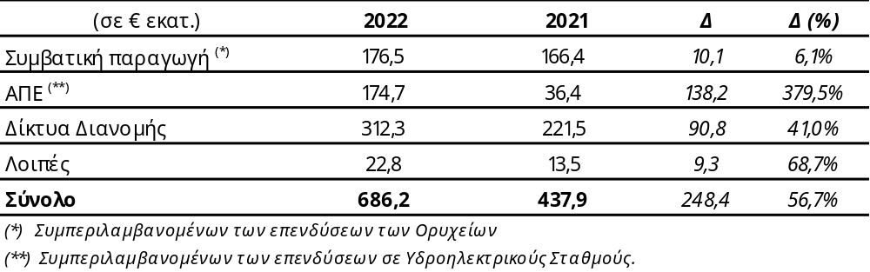

Καθαρό Χρέος

Το καθαρό χρέος στις 31.12.2022 ήταν €1.388,1 εκατ., μειωμένο κατά €501,7 εκατ. σε σχέση με την 31.12.2021 (€1.889,8 εκατ.), καθώς η επίπτωση από το αρνητικό κεφάλαιο κίνησης στο α΄ τρίμηνο του 2022, λόγω της αυξημένης μεταβλητότητας στις παγκόσμιες αγορές εμπορευμάτων αντιστράφηκε πλήρως στο τέλος του έτους. Επιπλέον, στον υπολογισμό του καθαρού χρέους έχει ληφθεί υπόψη και το τίμημα των €1.323,3 εκατ. που κατέβαλε η Macquarie Asset Management εντός του α΄ τριμήνου 2022 για την απόκτηση του 49% της ΔΕΔΔΗΕ Α.Ε.

Ακολουθεί η εξέλιξη του Καθαρού Χρέους:

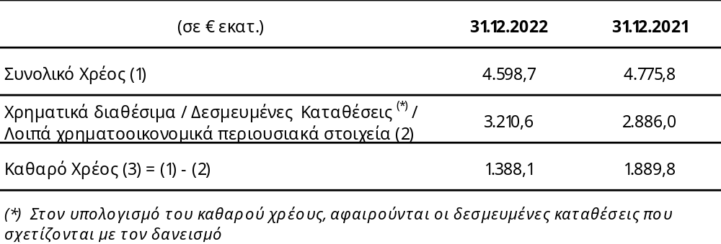

Πρόσφατες εξελίξεις

18.01.2023: Παροχή χρηματοδότησης από την ΕΤΕπ στη ΔΕΗ Ανανεώσιμες για Φωτοβολταϊκά Πάρκα ισχύος 230 MW
Συμφωνία με την ΕΤΕπ για την παροχή χρηματοδότησης ύψους €28,5 εκατ. για την κατασκευή τριών Φωτοβολταϊκών Πάρκων στην Κοζάνη στη Δυτική Μακεδονία συνολικής ισχύος 230 MW. Η χρηματοδότηση της ΕΤΕπ θα ανέλθει έως το μέγιστο ποσό των € 35 εκατ. τους επόμενους μήνες. Το δάνειο της ΕΤΕπ καλύπτεται με εγγύηση από τον προϋπολογισμό της Ευρωπαϊκής Ένωσης στο πλαίσιο του ταμείου InvestEU.
Η χρηματοδότηση της ΕΤΕπ ύψους € 28,5 εκατ. αποτελεί μέρος μίας κοινοπρακτικής δομής χρηματοδότησης τύπου «Project Finance» συνολικού ύψους €102,4 εκατ., η οποία περιλαμβάνει μακροπρόθεσμες δανειακές γραμμές ύψους €95,1 εκατ. και μεσοπρόθεσμες δανειακές γραμμές χρηματοδότησης κατασκευαστικού ΦΠΑ ύψους €7,3 εκατ. Η ΕΤΕπ συνεργάστηκε με την Eurobank και την Εθνική Τράπεζα της Ελλάδος οι οποίες κάλυψαν, κατ' ισομοιρίαν, το 70% των μακροπρόθεσμων δανειακών γραμμών και το 100% της μεσοπρόθεσμης χρηματοδότησης ΦΠΑ.

26.01.2023: Η RWE και η ΔΕΗ ξεκινούν την κατασκευή 5 φωτοβολταϊκών έργων άνω των 200 MW στη Δυτική Μακεδονία
Λήψη της τελικής επενδυτικής απόφασης για την κατασκευή πέντε φωτοβολταϊκών έργων μέσω της κοινοπραξίας ΜΕΤΩΝ ΕΝΕΡΓΕΙΑΚΗ Α.Ε. στην οποία συμμετέχουν η RWE Renewables GmbH, με ποσοστό 51% και η ΔΕΗ Ανανεώσιμες Α.Ε., με ποσοστό 49%.
Τα φωτοβολταϊκά έργα, συνολικής εγκατεστημένης ισχύος περίπου 210 MW, βρίσκονται στην περιοχή της Δυτικής Μακεδονίας, στη Β. Ελλάδα, εντός των ορίων του πρώην υπαίθριου λιγνιτωρυχείου του Αμυνταίου. Οι εργασίες κατασκευής έχουν προγραμματιστεί να ξεκινήσουν την άνοιξη του τρέχοντος έτους. Τα πέντε έργα προβλέπεται να είναι πλήρως λειτουργικά έως το τέλος του πρώτου τριμήνου του 2024.
Η ΜΕΤΩΝ Ενεργειακή Α.Ε. έχει υπογράψει διμερείς επιχειρηματικές συμφωνίες αγοραπωλησίας ηλεκτρικής ενέργειας (PPAs), διάρκειας μεταξύ 10 και 15 ετών με τρίτους, οι οποίοι θα αγοράζουν την πράσινη ηλεκτρική ενέργεια, που παράγεται από τα φωτοβολταϊκά έργα.
Για την εν λόγω επένδυση, με συνολικό προϋπολογισμό €180 εκατ., έχουν εξασφαλιστεί, στο πλαίσιο του δανειακού σκέλους του Εθνικού Σχεδίου Ανάκαμψης και Ανθεκτικότητας «Ελλάδα 2.0», €90 εκατ. από το Ταμείο Ανάκαμψης και Ανθεκτικότητας (ΤΑΑ) και €54 εκατ. από τις τράπεζες Eurobank Α.Ε. και Alpha Bank Α.Ε., ενώ τα υπόλοιπα €36 εκατ. αφορούν σε ίδια συμμετοχή. Η χρηματοδότηση βρίσκεται στο τελικό στάδιο του οικονομικού κλεισίματος.
Μέσω της κοινοπραξίας τους, η RWE Renewables και η ΔΕΗ Ανανεώσιμες αναπτύσσουν μεγάλης κλίμακας φωτοβολταϊκά έργα συνολικής δυναμικότητας έως 2.000 MW στην Ελλάδα. Η ΔΕΗ Ανανεώσιμες έχει συνεισφέρει στην κοινοπραξία εννέα φωτοβολταϊκά έργα συνολικής ισχύος έως 940 MW. Η RWE Renewables έχει συνεισφέρει στην κοινοπραξία ένα αντίστοιχου μεγέθους χαρτοφυλάκιο φωτοβολταϊκών έργων.

15.02.2023: Ολοκλήρωση εξαγοράς αιολικών σταθμών παραγωγής ενέργειας, συνολικής ισχύος 44 MW και φωτοβολταϊκών σταθμών ισχύος 2 MW
Ολοκλήρωση της εξαγοράς αιολικών σταθμών παραγωγής ενέργειας συνολικής ισχύος 44 MW στην Λακωνία και φωτοβολταϊκών πάρκων ισχύος 2 MW στην Θεσσαλία από την ΔΕΗ Ανανεώσιμες, στο πλαίσιο της υπογεγραμμένης συμφωνίας πώλησης των μετοχών (SPA) με την Piraeus Equity Partners.

09.03.2023: Υπογραφή δεσμευτικής συμφωνίας για την εξαγορά των Δραστηριοτήτων της Enel στην Ρουμανία
Υπογραφή δεσμευτικής συμφωνίας με την Enel S.p.A. (“Enel”) για την εξαγορά του συνόλου των συμμετοχών που κατέχονται από την Enel και τις θυγατρικές αυτής στη Ρουμανία έναντι συνολικού τιμήματος €1.260 εκατ. περίπου (βάσει της συνολικής αξίας της επιχείρησης που προσδιορίστηκε σε €1.900 εκατ. περίπου). Το τελικό τίμημα υπόκειται σε συνήθεις αναπροσαρμογές με βάσει την μελλοντική αύξηση της αξίας των δραστηριοτήτων της Εμπορίας στην Ρουμανία. Η ολοκλήρωση της Εξαγοράς αναμένεται να πραγματοποιηθεί μέχρι το τρίτο τρίμηνο του 2023 και θα υπόκειται σε ορισμένες προϋποθέσεις (συνήθεις σε τέτοιου είδους συναλλαγές), συμπεριλαμβανομένης μεταξύ άλλων της έγκρισης από τις αρμόδιες αρχές ανταγωνισμού.
Η Δ.Ε.Η. προτίθεται να χρηματοδοτήσει την εξαγορά μέσω συνδυασμού δανειακών και ιδίων κεφαλαίων της, εκ των οποίων ποσό ύψους €800 εκατ. θα προέλθει από ήδη εξασφαλισμένη δανειακή χρηματοδότηση διαθέσιμη με τη μορφή δανείου ύψους €485 εκατ. και διάρκειας 5 ετών από Ελληνικές τράπεζες, καθώς και δανείου-γέφυρας ύψους €315 εκατ. από διεθνείς τράπεζες.

Για περισσότερες πληροφορίες παρακαλούμε απευθυνθείτε στη Διεύθυνση Επενδυτικών Σχέσεων (ir@dei.gr):
- κ. Ιωάννη Στέφο, Διευθυντή Επενδυτικών Σχέσεων,
τηλ. 210 5292153, e-mail: i.stefos@dei.gr, και
- κ. Εμμανουήλ Χατζάκη, Διευθυντή Κλάδου Σχέσεων με Αγορές,
τηλ. 210 5235832, e-mail: e.hatzakis@dei.gr.

Το Δελτίο Τύπου είναι διαθέσιμο στον διαδικτυακό τόπο της ΔΕΗ Α.Ε (www.dei.gr) στην ενότητα “Επενδυτικές Σχέσεις”.
Σχετικά με τη Δημόσια Επιχείρηση Ηλεκτρισμού Α.Ε.
Η Δ.Ε.Η. είναι ο μεγαλύτερος παραγωγός και προμηθευτής ηλεκτρικής ενέργειας στην Ελλάδα με παραγωγικό δυναμικό 11,1 GW, εξυπηρετώντας περίπου 5,6 εκατ. καταναλωτές. Επιπλέον, η Δ.Ε.Η. κατέχει το 51% των μετοχών του Διαχειριστή Ελληνικού Δικτύου Διανομής Ηλεκτρικής Ενέργειας Α.Ε., που είναι ο αποκλειστικός κύριος και διαχειριστής του δικτύου διανομής ηλεκτρικής ενέργειας της χώρας. Για περισσότερα από 70 χρόνια, η Δ.Ε.Η. παραμένει στο προσκήνιο της αγοράς ηλεκτρικής ενέργειας της Ελλάδας και αποτελεί ένα αναπόσπαστο κομμάτι της διαδικασίας εξηλεκτρισμού όλης της χώρας. Η Δ.Ε.Η. είναι εισηγμένη εταιρεία και οι μετοχές της αποτελούν αντικείμενο διαπραγμάτευσης στην Κύρια Αγορά του Χρηματιστηρίου Αθηνών.

Δήλωση αποποίησης ευθύνης
Ορισμένες πληροφορίες που περιέχονται στην παρούσα ανακοίνωση, συμπεριλαμβανομένων των μελλοντικών EBITDA, των κερδών, των δαπανών και άλλων οικονομικών μέτρων που αφορούν σε μελλοντικές περιόδους, βασίζονται σε τρέχουσες προσδοκίες και παραδοχές σχετικά με μελλοντικά γεγονότα. Οι χρηματοοικονομικοί δείκτες που αναφέρονται σε μελλοντικές περιόδους βασίζονται σε τρέχουσες εύλογες και καλόπιστες παραδοχές. Δεν παρέχουμε καμία διαβεβαίωση ότι οι εν λόγω χρηματοοικονομικοί δείκτες θα επιτευχθούν.
Αυτές οι δηλώσεις που αφορούν μελλοντικά γεγονότα υπόκεινται, μεταξύ άλλων, i) στους επιχειρηματικούς, οικονομικούς και ανταγωνιστικούς κινδύνους, ii) στις μακροοικονομικές συνθήκες, iii) στη διακύμανση του ευρώ έναντι της συναλλαγματικής ισοτιμίας του δολαρίου ΗΠΑ, iv) στις τιμές πετρελαίου, φυσικού αερίου και ηλεκτρικής ενέργειας και στην τιμή των δικαιωμάτων εκπομπών CO₂, v) στις αλλαγές του τοπίου της αγοράς και του νομικού, κανονιστικού και φορολογικού τοπίου, vi) στην εξέλιξη του επισφαλούς χρέους, και (VII) άλλες αβεβαιότητες και απρόβλεπτες καταστάσεις, οι οποίες σχετίζονται με παράγοντες που η ΔΕΗ δεν είναι σε θέση να ελέγξει ή να εκτιμήσει με ακρίβεια, και οι οποίοι θα μπορούσαν να έχουν ως αποτέλεσμα την ουσιαστική διαφοροποίηση των πραγματικών γεγονότων ή των αποτελεσμάτων από εκείνα που εκφράζονται στην ανακοίνωση. Ως εκ τούτου, δεν θα πρέπει να βασίζεστε υπέρ του δέοντος σε αυτές τις δηλώσεις που αφορούν μελλοντικά γεγονότα, οι οποίες αφορούν μόνον την ημερομηνία της παρούσας ανακοίνωσης.
Η ΔΕΗ δεν αναλαμβάνει καμία υποχρέωση να δημοσιοποιήσει τυχόν αναθεωρήσεις αυτών των δηλώσεων ώστε να αντικατοπτρίζουν γεγονότα ή περιστάσεις μετά την ημερομηνία της παρούσας ανακοίνωσης.

ΠΑΡΑΡΤΗΜΑ – ΣΥΝΟΠΤΙΚΕΣ ΕΝΟΠΟΙΗΜΕΝΕΣ ΟΙΚΟΝΟΜΙΚΕΣ ΚΑΤΑΣΤΑΣΕΙΣ

Ενοποιημένη Κατάσταση Χρηματοοικονομικής Θέσης (Συνοπτική)

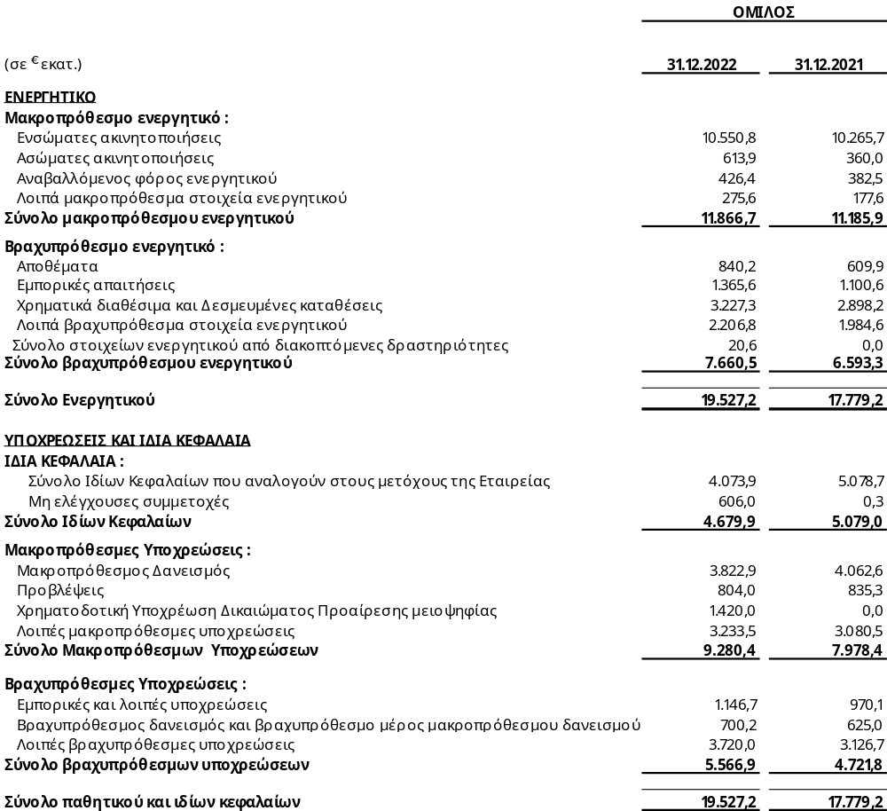
Ενοποιημένη Κατάσταση Αποτελεσμάτων (Συνοπτική)

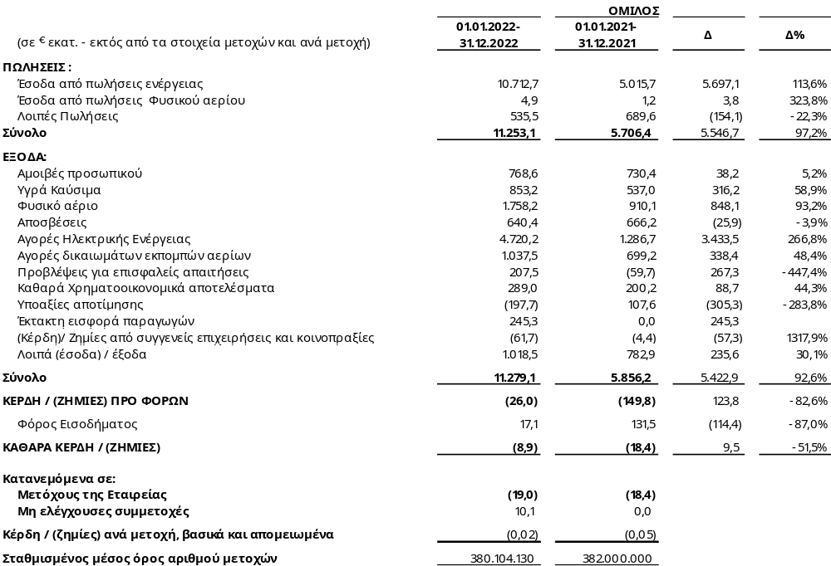

Ενοποιημένη κατάσταση ταμειακών ροών (Συνοπτική)

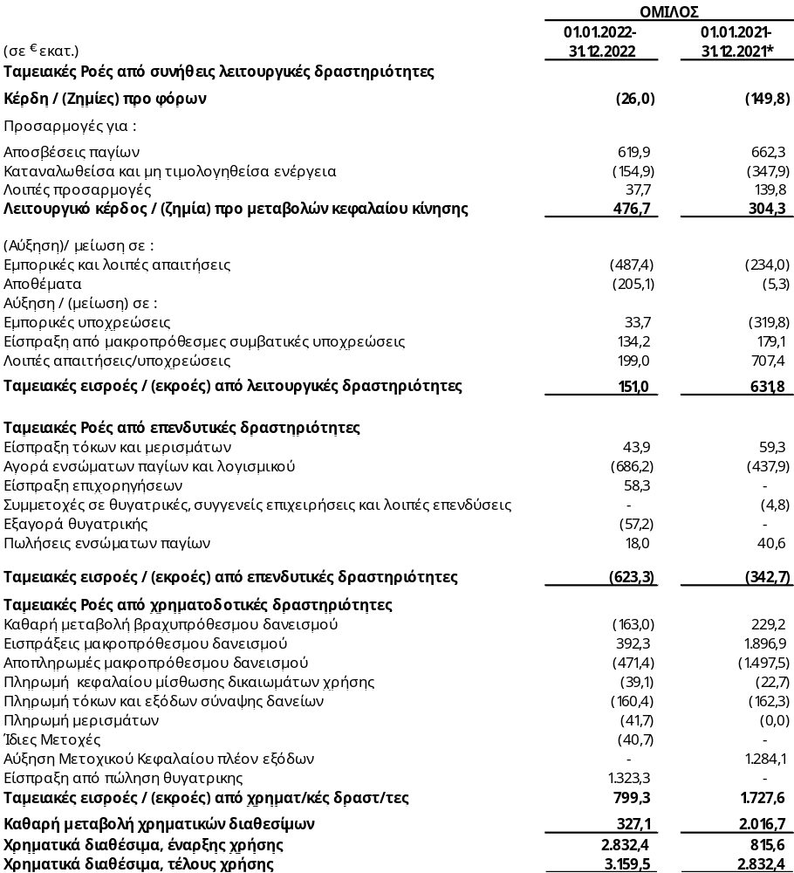

* Ορισμένα κονδύλια του Ομίλου έχουν αναθεωρηθεί σε σχέση με τα δημοσιευμένα της 31.12.2021 για σκοπούς καλύτερης απεικόνισης.

Οι εκπομπές CO₂ για το 2022 βασίζονται σε προσωρινά απολογιστικά στοιχεία και δεν περιλαμβάνουν τις εκπομπές CO₂ των θερμικών μονάδων παραγωγής ύψους 0,05 εκατ. τόνων που δεν συμμετέχουν στο Σύστημα Εμπορίας Δικαιωμάτων Εκπομπών (ΣΕΔΕ).
Στις 28.02.2022, ημερομηνία ολοκλήρωσης της πώλησης του 49% της συμμετοχής της ΔΕΗ στη ΔΕΔΔΗΕ στη Macquarie Asset Management., η ΔΕΗ έλαβε €1.320,4 εκατ. Το τίμημα είχε προσαρμοστεί ώστε να απεικονίζει την εκτιμώμενη μεταβολή στην Καθαρή Αξία του Ενεργητικού (Net Asset Value) της ΔΕΔΔΗΕ έως την 28.2.2022, σύμφωνα με τους όρους της Σύμβασης Αγοράς Μετοχών, ενώ κατέστη οριστικό τον Ιούνιο 2022 βάσει της απολογιστικής Καθαρής Αξίας του Ενεργητικού (Net Asset Value) της ΔΕΔΔΗΕ με ημερομηνία αναφοράς την 28.02.2022, όπου και η ΔΕΗ έλαβε το πρόσθετο ποσό των € 2,8 εκατ.

